Информация о кружках отражена по направлениям, рекомендуется ознакомиться со всеми направлениями, затем сделать выбор
БЛОК 1: ОБЩЕИНТЕЛЛЕКТУАЛЬНОЕ НАПРАВЛЕНИЕ
- Клуб английского языка «Discovery» - 2 раза в неделю по 1 занятию (2 раза по 45 мин., в месяц 8 занятий).
- Немецкий язык
- Логопедические занятия
Занятия проводят педагоги школы, прекрасно владеющие методикой преподавания, знакомые с ребятами и что важно, со второго-третьего класса ребят на дополнительные занятия языком обязательно разграничиваются по уровням, для более эффективного обучения.
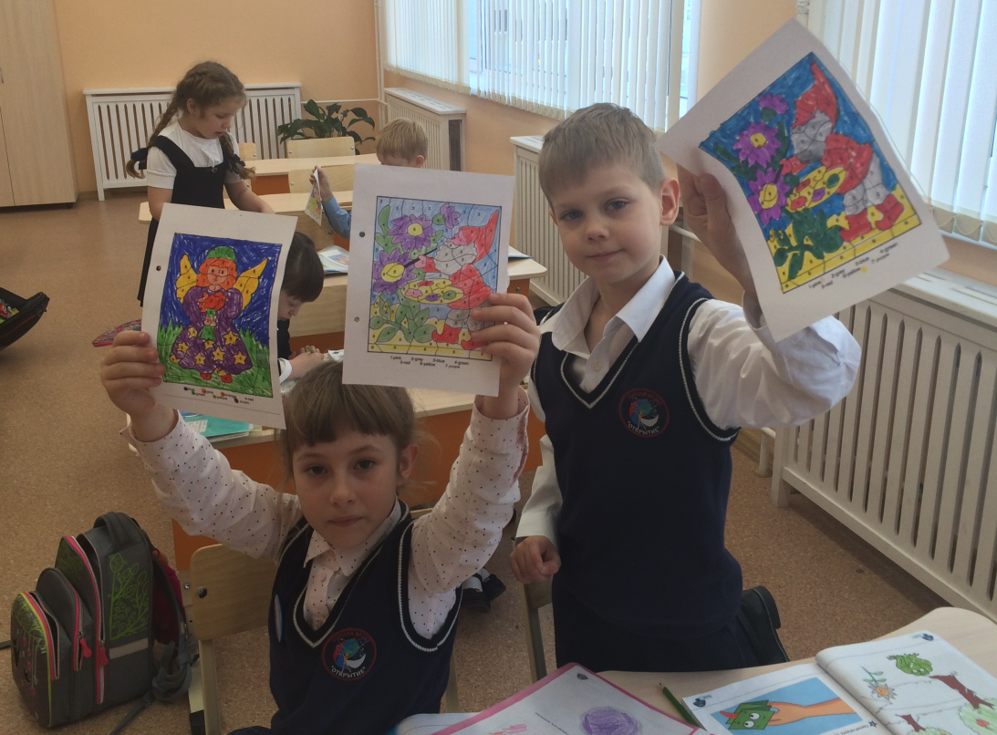
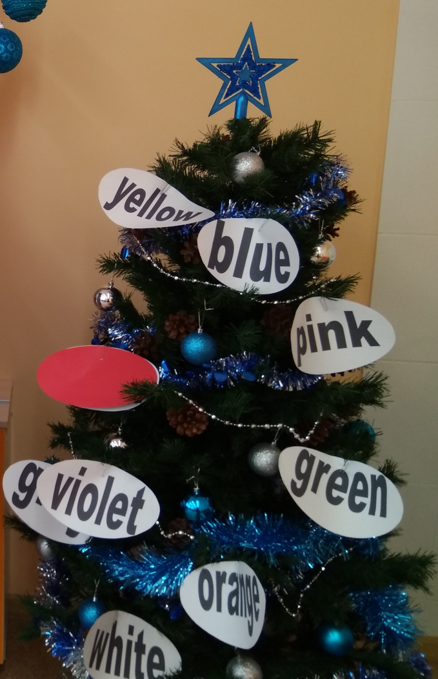

Очень важное, актуальное и трендовое направление – введение в инженерное образование. Представлено:
- Робототехника и программирование
Робототехника 2 раза в неделю по 1 занятию (2 раза по 45 мин., в месяц 8 занятий).
Программирование набор начинаем с 5 класса и выше - 2 раза в неделю по 2 занятия (2 раза по 90 мин., в месяц 16 занятий).
Занятия проводят как педагоги школы, так и региональный координатор направления «Робтотехника» в Новосибирской области Раков Андрей Егорович «Детского технопарка».
Наши победы весомы, только на региональном уровне:
Региональный робототехнический фестиваль
«РобоФест-Новосибирск 2018» - призеры – 3 место
3-й региональный чемпионат JuniorSkills, компетенция «Мобильная робототехника, 10+ - призеры – 3 место
Школьный технический форум НГУ, региональный отборочный этап международного чемпионата по робототехнике RoboCup Russia Open - призеры – 3 место
Фестиваль инженерного творчества «Engeneration-2018», «Кубок лиги роботов», номинация «Кот в мешке» - призеры – 2 место
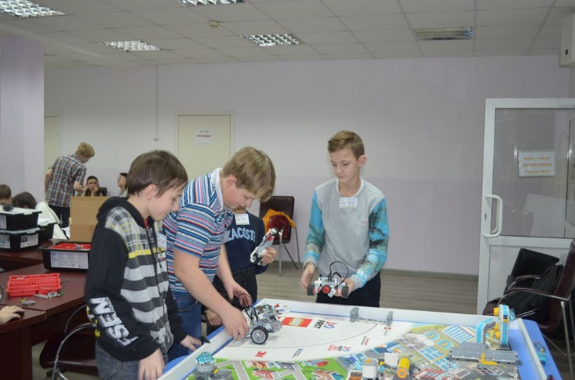
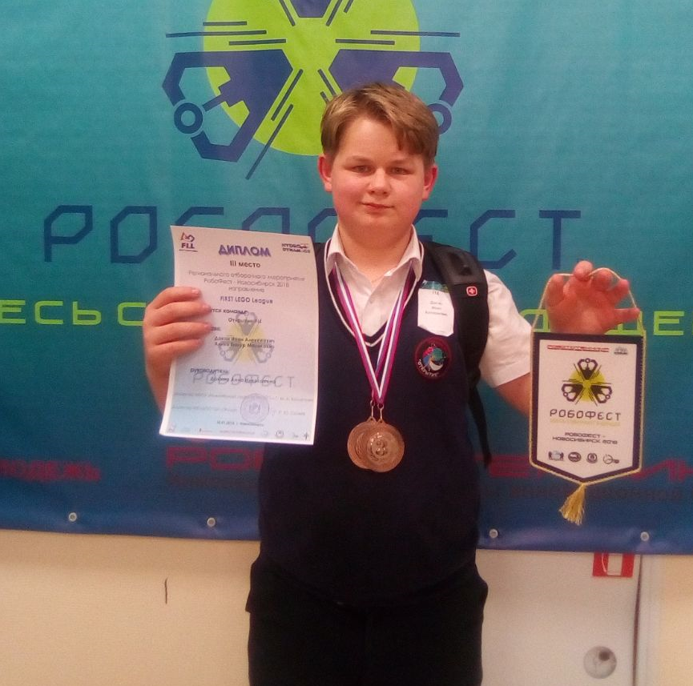

А также введение в инженерное образование представлено:
- Конструированием и моделированием CUBURO - 2 раза в неделю по 1 занятию (2 раза по 45 мин., в месяц 8 занятий)
Занятия рекомендуются даже с 1 класса. Игра «CUBURO» представляет набор игровых кубиков, на поверхности и внутри которых имеются симметрично подобранные углубления и отверстия. Игра способствует развитию интеллектуальных способностей, развивает пространственное воображение, логическое мышление, инженерные способности, концентрацию внимания и творческие способности, умение работать в команде. Дополнительную информацию можно получить по следующим ссылкам: http://www.cuboro.ru/company/history/ http://www.cuboro.ru/services/nachalnoe-obshchee-obrazovanie/cuboro-v-nachalnom-obshchem-obrazovanii/
Ребята занимались всего 3 месяца и смогли достойно выступить в чемпионате России по игре «CUBURO» в г. Новосибирске.
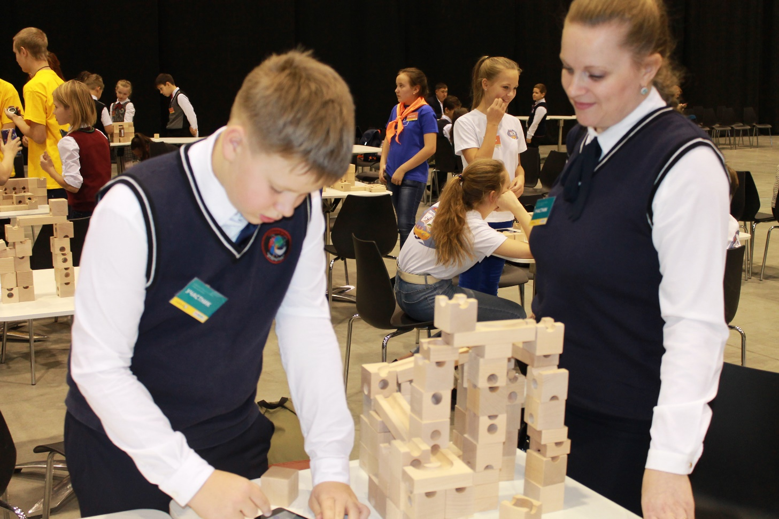

Предлагаем нашим ребятам занятия по обучению игре в:
- Шахматы
Насколько полезно научиться и уметь играть в шахматы давно всем известно, а в нашем ЦДО есть не только замечательный педагог, но и прекрасные условия для занятий.
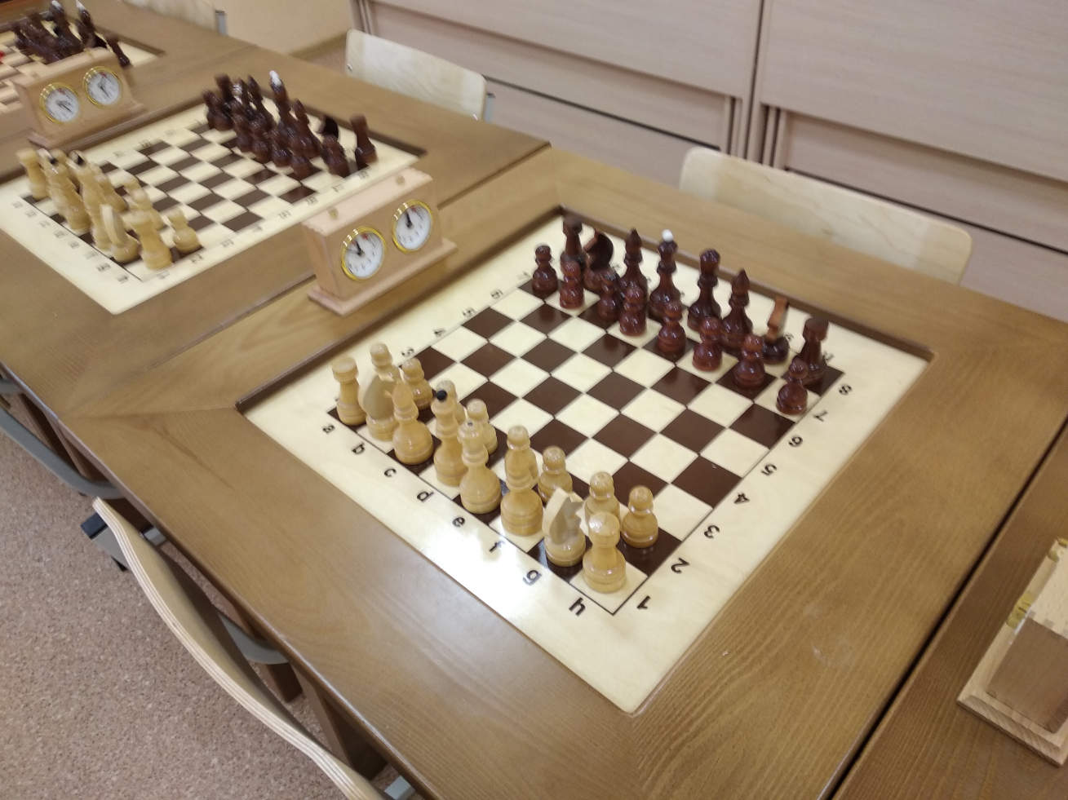
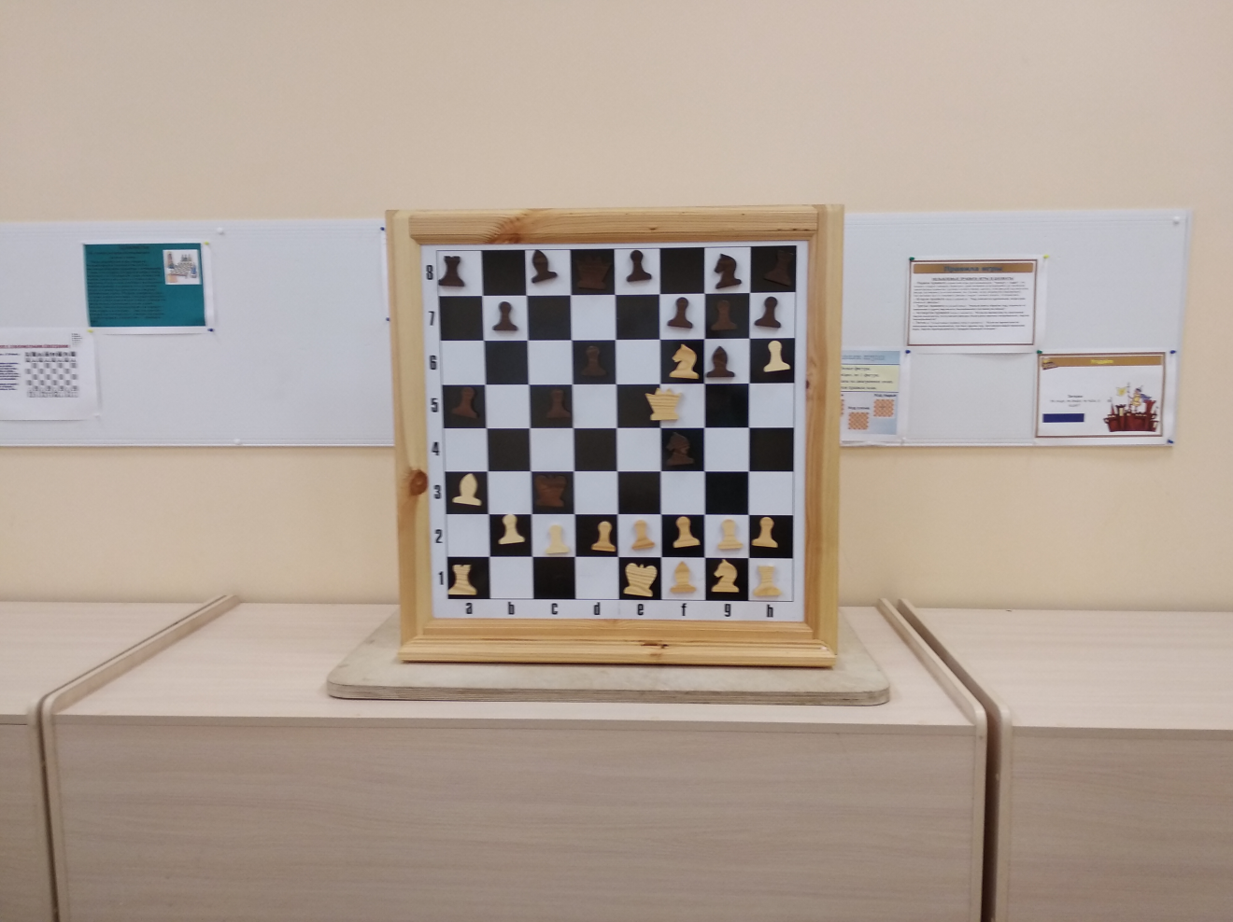
БЛОК 2: СПОРТИВНО-ОЗДОРОВИТЕЛЬНОЕ НАПРАВЛЕНИЕ
Представлено занятиями:
- Мини-футбол
- Баскетбол
- Волейбол
2 раза в неделю по 2 занятия (2 раза по 90 мин., в месяц 16 занятий)
- Настольный теннис - 2 раза в неделю по 1 занятию (2 раза по 45 мин., в месяц 8 занятий)
- Лечебная физкультура - 2 раза в неделю по 2 занятия (2 раза по 90 мин., в месяц 16 занятий)
- Фитнес – прием с 5 класса и старше -2 раза в неделю по 2 занятия (2 раза по 90 мин., в месяц 16 занятий)

Занятие в спортивных кружках и секциях это не только здоровье наших детей, но и прекрасное времяпровождение без гаджетов. Занятия проводят грамотные и высококвалифицированные педагоги нашей школы.
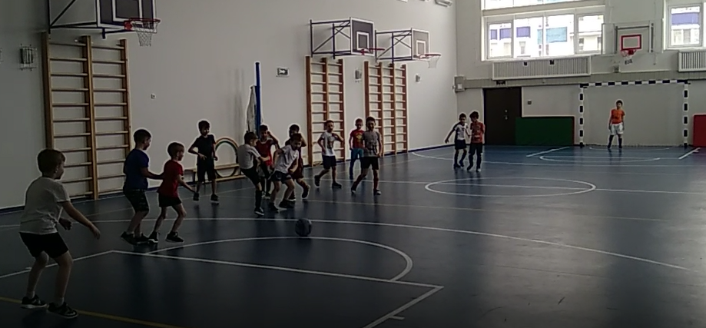

БЛОК 3: ХУДОЖЕСТВЕННО-ЭСТЕТИЧЕСКОЕ НАПРАВЛЕНИЕ
Василий Александрович Сухомлинский сказал: «Дети должны жить в мире красоты, игры, сказки, музыки, рисунка, фантазии, творчества». Великие слова, даже добавить нечего. Занятия в вокальной студии, в кружке «Хор» с нашим педагогом музыки, дали тоже свои первые плоды – выступления в районном вокальном конкурсе "Ритмы детства" – наши ребята получили 12 призовых мест.
Данное направление представлено:
- Студия изобразительного искусства - 2 раза в неделю по 1 занятию (2 раза по 45 мин., в месяц 8 занятий)
- Вокальная судия – группы небольшие 5-8 человек -1 раз в неделю по 1 занятию (1 раза по 45 мин., в месяц 4 занятия)
- Хор- 3 раза в неделю по 1 занятию (3 раза по 45 мин., в месяц 12 занятий)
- Театральная студия

Стоимость посещения занятий утверждена Мэрией г. Новосибирска и составляет от 23 до 117 рублей за одно групповое занятие.
Тарифы размещены по ссылке: http://школа213.рф/images/Roditels/05.02.2018--402.pdf

